圆与圆的位置关系
【学习目标】
1．掌握圆与圆的位置关系；
2．并能熟练运用几何判别方法．
【知识梳理】
1．两圆的位置关系：
外离 | 外切 | 相交 | 内切 | 内含
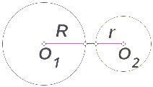 | 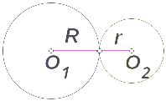 | 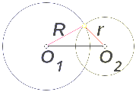 | 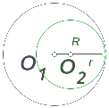 | 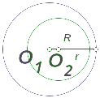

【例题分析】
例1．
（1）已知圆，圆，则两圆的
公共弦所在的直线方程为 ；公共弦长为 ．

（2）圆：与圆：的交点为、，则线段
的垂直平分线的方程为 ．

（3）两圆C₁：x²+y²+4x-4y+7=0，C₂：x²+y²-4x-10y+13=0的公切线的条数是 ．

（4）若点分别在圆（）上，则（为坐标原点）的取值范围是 ．

例2．若圆，圆，为何值时，分别满足下列条件，（1）圆与圆相内切；（2）圆与圆内含；（3）若圆与圆相离．

例3．已知⊙C过点P (1, 1), 且与⊙M：关于直线对称.
(1)求⊙C的方程；
(2)过点P作两条相异直线分别与⊙C相交于A、B, 且直线PA和直线PB的倾斜角互补, O为坐标原点，
求证：OP// AB

例4．在平面直角坐标系中，已知圆和圆.
（1）若直线过点，且被圆截得的弦长为，求直线的方程；
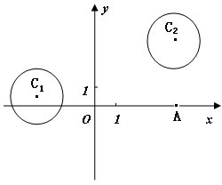
（2）设P为平面上的点，满足：存在过点P的无穷多对互相垂直的直线和，它们分别与圆和圆相交，且直线被圆截得的弦长与直线被圆截得的弦长相等，试求所有满足条件的点P的坐标．

圆与圆的位置关系课时作业 姓名：
1．若圆与圆相交，则实数m取值范围是 ．
2．过点且与圆切于原点的圆的方程为 ．
3. 已知为空间三点，则以$\text{AB},\text{AC}$为邻边的平行四边形$\text{ABDC}$顶点$D$的坐标是 ．
4．若圆始终平分圆的圆周，则应满足的条件为
5．已知半径为1的动圆与圆相切，则动圆圆心的轨迹方程(动圆圆心坐标所满足的关系式)为
6．圆与圆的位置关系是 ______ ．
7. 圆与圆心间最短距离_ ．
8.方程$(x+y−1)\sqrt{x^{2}+y^{2}−4}=0$所表示的图形是
9. 两圆交于两点（1，3）和（m，-1），两圆心都在直线上，则m+c的值为___．
10. 在空间直角坐标系中，点$M(−1,1,2)$在坐标平面上射影点的坐标是
11. 设集合，，当时，r的取值范围为__________．
12. 已知动圆$x^{2}+y^{2}−2\text{mx}−4\text{my}+6m−2=0$恒过一个定点,这个定点的坐标是__ ．
13．设有一组圆C_{k}：(x－k＋1)²＋(y－3k)²＝2k⁴ (k∈N*)．下 列四个命题：
A．存在一条定直线与所有的圆均相切 B．存在一条定直线与所有的圆均相交
C．存在一条定直线与所有的圆均不相交 D．所有的圆均不经过原点
其中真命题的代号是 ．(写出所有真命题的代号)
14. 已知圆：①，圆：②
（1）试判断两圆的位置关系；（2）求公共弦所在的直线方程；
（3）求公共弦的长度。

15. 求圆心为（2,1），且与已知圆$x^{2}+y^{2}−3x=0$相交所得的公共弦所在直线过点
的圆的方程。

16． 若两圆及在交点处的切线互相垂直，求实数的值．

17．设平面直角坐标系xoy中，设二次函数的图像与两坐标轴有三个交
点，经过这三个交点的圆记为C。求：
（1）求实数b的取值范围
（2）求圆C的方程
（3）问圆C是否经过某定点（其坐标与b无关）？请证明你的结论。

